Tillsynsbegäran – information om höga naturvärden och fridlysta arter i avverkningsanmälan A 37033-2025 i Kinda kommun

Detta dokument behandlar höga naturvärden i avverkningsanmälan A 37033-2025 i Kinda kommun. Denna avverkningsanmälan inkom 2025-08-06 00:00:00 och omfattar 4,2 ha.

Vi begär härmed att Skogsstyrelsen fattar beslut enligt miljöbalken som säkerställer att skogens höga naturvärden bevaras samt säkerställer att EU-lagstiftning efterlevs och att artskyddsbrott förhindras. Vi önskar även ta del av de ställningstaganden och beslut som myndigheterna meddelar till följd av aktuell avverkningsanmälan och föreningens inlaga (se 34 § förvaltningslagen).

Nedan beskrivs fynd av naturvårdsarter och fridlysta arter som gjorts i det avverkningsanmälda området. I BILAGA 1 finns artfakta om fridlysta arter.

# Naturvårdsarter

I avverkningsanmälan har följande 12 naturvårdsarter hittats: dammfladdermus (NT, §4a), Leptoporus erubescens (NT), motaggsvamp (NT), orange taggsvamp (NT), talltaggsvamp (NT), utter (NT, §4a), vedskivlav (NT), blomkålssvamp (S), blåmossa (S), dropptaggsvamp (S), fällmossa (S) och platt fjädermossa (S). Av dessa är 7 rödlistade. För rödlistade arter har rödlistekategorin angivits inom parentes. Arter som är signalarter enligt Skogsstyrelsen har markerats med (S). För fridlysta arter anges även paragrafen i Artskyddsförordningen som arten är fridlyst enligt.

De påträffade naturvårdsarterna är ett tydligt kvitto på att detta rör sig om en skog med höga naturvärden. I Figur 1 visas en karta över det avverkningsanmälda området, där samtliga fyndplatser för naturvårdsarter som finns registrerade på Artportalen har markerats.

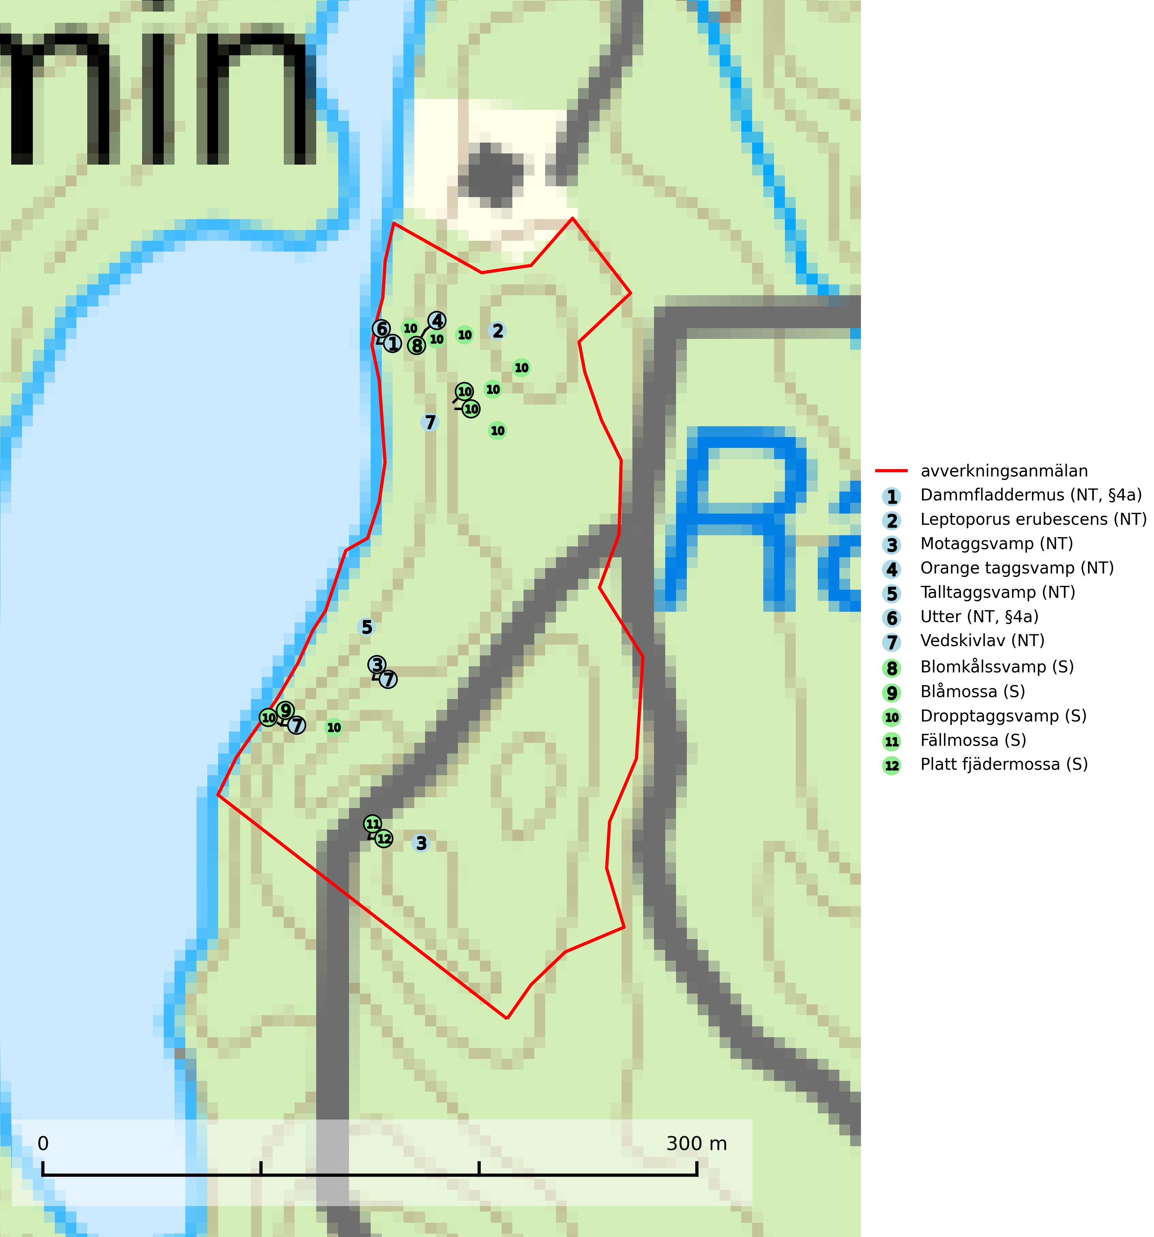

Figur 1. Fyndplatser för naturvårdsarter i det avverkningsanmälda området (röd linje). Markörer utan svart kant är placerade på fyndplatsen. Markörer med svart kant är placerade vid sidan av fyndplatsen och har ett svart streck som visar fyndplatsens exakta position. Kartans mittpunktskoordinat är N 6415782, E 535957 i SWEREF 99 TM.

**Blomkålssvamp** är en parasit och vednedbrytare som växer på rötter och basala stamdelar av tall, enstaka gånger även på lärk och gran. Träden är oftast mycket gamla, gärna 150–200 år eller äldre. När blomkålssvamp påträffas i skogslandskapet signalerar den vanligtvis skyddsvärda tallbestånd med höga naturvärden. Den är då främst knuten till gamla skogar, oftast tallnaturskogar och olika restbiotoper där det förekommer biologiskt gamla träd. Samtliga tallar med blomkålssvamp bör klassas som naturvårdsträd och lämnas som framtida ”evighetsträd” (Nitare & Skogsstyrelsen, 2019).

**Blåmossa** har karaktäristiska kuddar som är lätta att se på långt håll. Mycket stora kuddar, större än 0,5 meter i höjd, indikerar höga naturvärden där skogen har en lång period av orördhet oh stabila miljöförhållanden. Mossan växer under gynnsamma omständigheter cirka 1 centimeter per år och stora kuddar kan därför indirekt visa att lokalen varit lämplig under en lång tid (Nitare & Skogsstyrelsen, 2019).

**Fällmossa** indikerar i stort sett alltid områden med höga naturvärden, skog med lång kontinuitet, gamla träd, hög luftfuktighet och stabila förhållanden. Sporkapslar finnar man enbart på extra skyddsvärda lokaler (Nitare & Skogsstyrelsen, 2019).

***Leptoporus erubescens* (NT)** är tallens kötticka och har ofta ett mer resupinat växtsätt än den granlevande köttickan *Leptoporus mollis*. Artens förekomstarea och utbredning i Sverige är inte känd, men utifrån de fynd som rapporteras av kötticka på tall verkar den vara mer ovanlig än den granlevande. Den totala populationen bedöms därför ha minskat under de senaste 30 åren och fortsätter att minska i takt med att kontinuitetsskogar (skogar som inte kalavverkats) minskar i areal, samtidigt som att lämpliga miljöer inte återskapas i samma takt. Minskningstakten för den svenska populationen bedöms vara nära gränsvärdet för Sårbar (VU). (A2c+3c+4c) (SLU Artdatabanken, 2024; Nitare & Skogsstyrelsen, 2019).

**Motaggsvamp (NT)** bildar mykorrhiza med tall i tallskog och hittas huvudsakligen i äldre, glesare skogsbestånd och hällmarksimpediment. Arten hotas främst av skogsavverkning och tycks försvinna efter slutavverkning, markberedning och plantering (SLU Artdatabanken, 2024).

**Orange taggsvamp (NT)** bildar mykorrhiza med både gran och tall och den förekommer främst i äldre barrskogar med kontinuitetsskogskaraktär. Mest frekvent är den i äldre mossrik granskog, men då bara i skogar inom granens naturliga utbredningsområde och i bestånd med långvarig grankontinuitet. Den totala populationen i landet bedöms ha minskat kraftigt och fortsatt kommer att minska då arten är knuten till en produktiv skogsmiljö som successivt avverkas. Arten hotas främst av skogsavverkning och tycks försvinna efter slutavverkning, markberedning och plantering och det är inte känt att arten har återkommit i anlagd skog på tidigare kalmark (SLU Artdatabanken, 2024).

**Talltaggsvamp (NT)** förekommer främst i tallnaturskogar eller tallskogar av kontinuitetsskogskaraktär där den bildar mykorrhiza med tall. Särskilt frekvent är den i sandtallskogar med inslag av gamla träd, t.ex. på grusåsar, stränder och sandhedar. Arten hotas främst av skogsavverkning och tycks försvinna efter slutavverkning, markberedning och plantering. Talltaggsvamp är globalt rödlistad som nära hotad (NT) vilket innebär att Sverige har ett internationellt ansvar för arten (IUCN, 2025; SLU Artdatabanken, 2024).

**Vedskivlav (NT)** växer på gammal, torr, exponerad, hård kärnved av framförallt tall i naturskogsartade bestånd. Avverkning av tallskog av naturskogskaraktär med spår av återkommande bränder är ett hot. Mängden lämplig ved att växa på för vedskivlav minskar, dels på grund av naturlig nedbrytning men framförallt på grund av att de förstörs i samband med slutavverkningar, gallringar och markberedning. Tall- och blandbarrskogar av naturskogskaraktär med spår av återkommande bränder bör skyddas (SLU Artdatabanken, 2024).

# Fridlysta arter

Följande fridlysta arter har sina livsmiljöer och växtplatser i den avverkningsanmälda skogen: dammfladdermus (NT, §4a) och utter (NT, §4a).

**Dammfladdermus (NT, §4a)** omfattas av bilaga 2 och 4 EU:s art- och habitatdirektiv vilket innebär att arten och dess livsmiljöer är strikt skyddade samt att Natura 2000-områden ska inrättas. Dammfladdermus är globalt rödlistad som nära hotad (NT) och i den europeiska rödlistan är den klassad som sårbar (VU). För dammfladdermusen är det särskilt viktigt att värna om strandnära områden, genom att bevara eller skapa sumpskog och hålträd (SLU Artdatabanken, 2024; IUCN, 2016).

I BILAGA 1 finns mer detaljerad information om ekologi samt krav på livsmiljö hos fridlysta arter.

BILAGA 1 – Fridlysta arter

# Dammfladdermus – ekologi samt krav på livsmiljön

Dammfladdermus (NT, §4a) omfattas av bilaga 2 och 4 EU:s art- och habitatdirektiv vilket innebär att arten och dess livsmiljöer är strikt skyddade samt att Natura 2000-områden ska inrättas. Dammfladdermus är globalt rödlistad som nära hotad (NT) och i den europeiska rödlistan är den klassad som sårbar (VU) (SLU Artdatabanken, 2024; IUCN, 2016).

Dammfladdermusen förekommer mest vid vatten, vid både sjöar och vattendrag. Den födosöker antingen tätt ovanför vattenytan eller i strandskog. Dammfladdermusen väljer lite större vatten än vattenfladdermusen, till exempel sjöar och breda åar. Den undviker stora sammanhängande öppna miljöer såsom åkrar och hyggen. Eftersom dammfladdermusen i huvudsak jagar över sjöar och vattendrag så är det framförallt vattenkvalité och utformningen av strandnära miljöer som påverkar artens förekomst. För dammfladdermusen är det särskilt viktigt att värna om strandnära områden, genom att bevara eller skapa sumpskog och hålträd (SLU Artdatabanken, 2024).

## Referenser – dammfladdermus

IUCN, 2016. *Myotis dasycneme*. The IUCN Red List of Threatened Species.

SLU Artdatabanken, 2024. *Artfakta: dammfladdermus (Myotis dasycneme)*. https://artfakta.se/taxa/100086